Учреждение образования

«Гродненский государственный политехнический колледж»

Специальность: 2 – 40 01 01 «Программное обеспечение информационных

технологий»

Специализация: 2 – 40 01 01 33 «Компьютерная графика»

Предмет: «Технология разработки программного обеспечения»

Группа: ПЗТ – 41

**Учебная практика**

Разработка веб приложения по отслеживанию месторасположения банкоматов ОАО «АСБ Беларусбанк» в г.Гродно

**ПОЯСНИТЕЛЬНАЯ ЗАПИСКА**

Разработала М. С. Циток

Руководитель проекта О. И. Кизер

2024

**Содержание**

Изм.

Кол

Лист №док

Подпись

Дата

Лист

2

УП 2-40 01 01.33.41.22.24 ТРПО

Разраб.

Циток

Пров.

Кизер

Н. контр.

Утв.

Разработка новой версии сайта «Инфотехсервис»

Стадия

Листов

52

УО ГГПК

Введение 3

1 Анализ задачи 5

1.1 Постановка задачи 5

1.1.1 Организационно-экономическая сущность задачи 5

1.1.2 Функциональные требования 5

1.1.3 Описание входной, выходной и условно-постоянной информации 5

1.1.6 Нефункциональные требования 6

1.3 Выбор стратегии разработки и модели жизненного цикла 7

1.5 Инструменты разработки 10

2 Проектирование задачи 10

2.1 Разработка структуры сайта 11

2.2 Разработка UML-диаграмм 11

2.2.1 Диаграмма последовательности 11

2.2.2 Диаграмма объектов 11

2.2.3 Диаграмма кооперации объектов 12

2.2.4 Диаграмма Ганта 12

3 Реализация 13

3.1 Руководство программиста 13

3.2 Диаграмма компонентов 14

4 Тестирование 14

5 Руководство пользователя 15

Заключение 17

Список использованных источников 18

Приложение А Диаграмма вариантов использования 19

Приложение Б Разработка структуры сайта 21

Приложение В Диаграмма последовательности 23

Приложение ГДиаграмма Деятельности 25

Приложение Д Диаграмма кооперации объектов 27

Приложение Е Диаграмма Ганта 29

Приложение Ж UX-Макет 31

Приложение З UI-макет 34

Приложение И Листинг 39

Тест-кейсы 50

**Введение**

В условиях стремительного роста технологий и увеличения зависимости пользователей от мобильных устройств, вопрос надежного и качественного обслуживания ноутбуков становится особенно актуальным. Современные пользователи ценят не только производительность своих устройств, но и скорость решения возникающих проблем. Поэтому необходимость быстрого доступа к услугам по ремонту и обслуживанию ноутбуков становится критически важной.

Предлагаемая разработка сайта компании, специализирующейся на ремонте ноутбуков, нацелена на удовлетворение этой потребности. Сайт позволит пользователям легко находить информацию о доступных услугах, оставлять заявки на ремонт, а также получать консультации по вопросам обслуживания своих устройств. Это будет полезно как для индивидуальных пользователей, которым требуется оперативное решение проблем с ноутбуками, так и для корпоративных клиентов, заинтересованных в надежном сервисе для своих сотрудников.

Основной целью создания сайта является разработка интуитивно понятного и функционального интерфейса, который обеспечит легкий доступ к информации о предоставляемых услугах. Пользователи смогут просматривать полный спектр услуг, включая диагностику, замену комплектующих, чистку от пыли и другие виды ремонта. Кроме того, сайт будет включать возможность оставить сообщение или задать вопрос специалистам компании, что позволит оперативно получать ответы на интересующие вопросы.

Введение данного сайта на рынок позволит улучшить качество обслуживания клиентов, повысить их удовлетворенность и укрепить доверие к нашей компании. Дальнейшее развитие и совершенствование сайта открывает новые возможности для интеграции дополнительных сервисов, таких как онлайн-консультации, отслеживание статуса ремонта и возможность записи на услуги через интернет. Мы стремимся создать комфортные условия для наших клиентов и обеспечить высокое качество сервиса на каждом этапе взаимодействия.

Далее приведено краткое описание разделов пояснительной записки.

Первый раздел носит название «Анализ задачи». В нем можно ознакомиться с постановкой задачи, которая включает в себя: исследование предметной области поставленной задачи, инструменты разработки (будет рассмотрена среда, в которой создается данный проект), диаграмму Ганта и выбор модели жизненного цикла программного обеспечения. Также в этом разделе можно узнать о том, как данная задача решается в настоящее время. Все входные и выходные данные тоже будут описаны в первом разделе.

В разделе «Проектирование задачи» будут рассмотрены основные аспекты разработки интернет-ресурса. Здесь можно узнать об организации данных в контексте среды разработки. В данном разделе будет описан пользовательский интерфейс, составлены алгоритмы процесса обработки информации. «Реализация» – это третий раздел отчета, в котором описываются все элементы и объекты, которые будут использованы при реализации данного приложения.

Четвёртый раздел – «Тестирование». В нем будет описано полное и функциональное тестирование данной программы. Будут смоделированы все возможные действия пользователя при работе с web-ресурсом, начиная от входа на сайт заканчивая закрытием вкладки.

В разделе «Руководство пользователя» будет описано назначение, область применения, среда функционирования данного программного продукта. «Заключение» будет содержать краткую формулировку задачи,результаты проделанной работы, описание использованных методов и средств.

В разделе «Список использованных источников» будет приведён список используемых при разработке источников.

## 1 Анализ задачи

## 1.1 Постановка задачи

### 1.1.1 Организационно-экономическая сущность задачи

* **Наименование задачи:** Разработка новой версии сайта «Инфотехсервис»
* **Цель разработки: создание функционального сайта, позволяющего пользователям смотреть услуги компании .**
* **Назначение: приложение предназначено для пользователей, которые ищут обслуживание их компьютерной техники.**
* **Периодичность использования ПП: приложение будет использоваться пользователями по мере необходимости, в любое время суток.**
* **Источники и способы получения данных: данные об услугах будут вноситься и изменяться администратором сайта при необходимости.**
* **Информационная связь с другими задачами: Сайт будет включать раздел для сбора отзывов и предложений от клиентов. Это поможет не только улучшить качество услуг, но и даст возможность выявить проблемные области, требующие внимания.**
* **Обзор существующих аналогичных ПП: на рынке существуют аналогичные приложения, такие как «cfg.by», «s15-serviece.by».**

### 1.1.2 Функциональные требования

* **Пользователи:**

1. **Обычные пользователи:**
   1. Просмотр услуг.
   2. Отправить сообщение для связи с администраторами.
   3. Смотреть местонахождение на карте
2. **Администраторы (доступно после авторизации):**
   1. Добавление/редактирование информации об услугах.
   2. Отвечать пользователям на сообщения.
   3. Менять адрес на карте при необходимости

### 1.1.3 Описание исходной (входной) информации

* **Перечень исходной информации:**
  1. Все услуги и информация о компании
  2. Адрес на карте

### 1.1.4 Описание результатной (выходной) информации

* **Перечень результатной информации:**
  1. Ответ на письмо пользователю
* **Периодичность и сроки представления:**
  1. Информация о компании обновляется в реальном времени.

### 1.1.5 Описание используемой условно-постоянной информации

* **Перечень условно-постоянной информации:**
  1. Время работы фирмы.

### 1.1.6 Нефункциональные (эксплуатационные) требования

* **Требования к применению:**
  1. Интуитивно понятный интерфейс.
* **Требования к производительности:**
  1. Обработка до 100 запросов одновременно.
* **Требования к реализации:**
  1. Использование языка программирования HTML.
  2. Использование языка программирования CSS.
* **Требования к надежности:**
  1. Доступность приложения 99.9% времени.
  2. Возможность автоматического восстановления после сбоев.
* **Требования к интерфейсу:**
  1. Интеграция с картографическими сервисами (например, Google карты).

# 1.3. Выбор стратегии разработки и модели жизненного цикла.

Таблица 1 – выбор модели жизненного цикла на основе характеристик требований

|  |  |  |  |  |  |  |  |  |
| --- | --- | --- | --- | --- | --- | --- | --- | --- |
| № критерия | Критерии категории требований | | Каскадная | V-образная | RAD | Инкрементная | Быстрого прототипирования | Эволюционная |
| 1. | Являются ли требования к проекту легко определимыми и реализуемыми? | | Да | Да | Нет | Нет | Да | Нет |
| 2. | Могут ли требования быть сформулированы в начале ЖЦ? | | Да | Да | Нет | Нет | Да | Нет |
| 3. | Часто ли будут изменяться требования на протяжении ЖЦ? | | Нет | Нет | Да | Да | Да | Да |
| 4. | Нужно ли демонстрировать требования с целью их определения? | | Нет | Нет | Да | Да | Да | Да |
| 5. | Требуется ли проверка концепции программного средства или системы? | | Нет | Нет | Да | Нет | Да | Да |
| 6. | Будут ли требования изменяться или уточняться с ростом сложности системы (программного средства) в ЖЦ? | | Нет | Нет | Да | Да | Да | Да |
| 7. | Нужно ли реализовать основные требования на ранних этапах разработки? | | Да | Да | Нет | Нет | Нет | Нет |
| Итого | | Какая модель  подходит  больше всего | 3 | 3 | 4 | 3 | 6 | 4 |

По результатам таблицы 1 подходящей моделью жизненного цикла на основе характеристик требований подходят такая модель как: Быстрого прототипирования.

Таблица 2 – выбор модели жизненного цикла на основе характеристик команды разработчиков

|  |  |  |  |  |  |  |  |
| --- | --- | --- | --- | --- | --- | --- | --- |
|  | | | | | | | |
| № критерия | Критерии категории команды разработчиков проекта | Каскадная | V-образная | RAD | Инкрементная | Быстрого прототипирования | Эволюционная |
| 1. | Являются ли проблемы предметной области проекта новыми для большинства разработчиков? | Нет | Нет | Да | Да | Да | Да |
| 2. | Являются ли инструментальные средства, используемые в проекте, новыми для большинства разработчиков? | Нет | Нет | Да | Да | Да | Да |
| 3. | Изменяются ли роли участников проекта на протяжении ЖЦ? | Нет | Нет | Да | Да | Нет | Да |
| 4. | Является ли структура процесса разработки более значимой для разработчиков, чем гибкость? | Да | Да | Нет | Нет | Нет | Нет |
| 5. | Важна ли легкость распределения человеческих ресурсов проекта? | Да | Да | Нет | Нет | Нет | Нет |
| 6. | Приемлет ли команда разработчиков оценки, проверки, стадии разработки? | Да | Да | Да | Нет | Да | Нет |
| Итого | | 3 | 3 | 4 | 3 | 3 | 3 |

По результатам таблицы 2 подходящей моделью жизненного цикла на основе характеристик команды разработчиков подходят модель RAD.

Таблица 3 – выбор модели жизненного цикла на основе характеристик коллектива пользователей

|  |  |  |  |  |  |  |  |  |  |
| --- | --- | --- | --- | --- | --- | --- | --- | --- | --- |
| № критерия | Критерии категории коллектива пользователей | | Каскадная | V-образная | RAD | Инкрементная | | Быстрого прототипирования | Эволюционная |
| 1. | Будет ли присутствие пользователей ограничено в ЖЦ разработки? | | Да | Да | Нет | Да | | Нет | Да |
| 2.  Продолжение таблицы 3 | Будут ли пользователи оценивать текущее состояние программного продукта (системы) в процессе разработки? | | Да | Нет | Нет | Да | | Да | Да |
| 3. | | Будут ли пользователи вовлечены во все фазы ЖЦ разработки? | Нет | Нет | Да | | Нет | Да | Нет |
| 4. | | Будет ли заказчик отслеживать ход выполнения проекта? | Да | Нет | Нет | | Нет | Да | Да |
| Итого | | | 3 | 1 | 1 | | 2 | 3 | 3 |

По результатам таблицы 3 подходящей моделью жизненного цикла на основе характеристик коллектива пользователей являются модели такие как быстрого прототипирования, каскадная и эвалюционная.

Таблица 4 – выбор модели жизненного цикла на основе характеристик типа проектов и рисков

|  |  |  |  |  |  |  |  |
| --- | --- | --- | --- | --- | --- | --- | --- |
| № критерия | Критерии категории типов проекта и рисков | Каскадная | V-образная | RAD | Инкрементная | Быстрого прототипирования | Эволюционная |
| 1. | Разрабатывается ли в проекте продукт нового для организации направления? | Нет | Нет | Нет | Да | Да | Да |
| 2. | Будет ли проект являться расширением существующей системы? | Нет | Нет | Нет | Нет | Нет | Нет |
| 3. | Будет ли проект крупно- или среднемасштабным? | Нет | Нет | Нет | Да | Да | Да |
| 4. | Ожидается ли длительная эксплуатация продукта? | Да | Да | Нет | Да | Нет | Да |
| 5. | Необходим ли высокий уровень надежности продукта проекта? | Нет | Да | Нет | Да | Нет | Да |
| 6. | Предполагается ли эволюция продукта проекта в течение ЖЦ? | Нет | Нет | Нет | Да | Да | Да |
| 7.  Продолжение таблицы 4 | Велика ли вероятность изменения системы (продукта) на этапе сопровождения? | Нет | Нет | Нет | Да | Да | Да |
| 8. | Является ли график сжатым? | Нет | Нет | Да | Да | Нет | Да |
| 9. | Предполагается ли повторное использование компонентов? | Нет | Нет | Да | Да | Да | Да |
| 10. | Являются ли достаточными ресурсы (время, деньги, инструменты, персонал)? | Нет | Нет | Нет | Нет | Да | Да |
| Итого | | 1 | 2 | 2 | 8 | 6 | 9 |

По результатам таблицы 4 подходящей моделью жизненного цикла на основе характеристик типа проектов и рисков модель эволюционная.

Итог: на основании анализа всех четырех таблиц можно заключить, что наиболее подходящей моделью жизненного цикла для разработки программного продукта является Эвалюционная модель.

### 1.4 Инструменты разработки

Для разработки данного проекта выбрана среда Visual Studio Code (VSCode), так как она предоставляет мощные инструменты для быстрой разработки веб-приложений. VSCode поддерживает современные технологии, такие как HTML, CSS а также фреймворки, такие как Bootstrap, что значительно упрощает процесс создания адаптивных и визуально привлекательных интерфейсов. Эта среда разработки облегчает процесс создания визуализированных представлений программного обеспечения и позволяет эффективно управлять проектами благодаря встроенным функциям отладки, тестирования и рефакторинга кода.

Также для разработки программы необходимы:

•**Google-браузер** — используется для поиска информации и изображений, а также для тестирования веб-приложений.

•**Word 2021** — необходим для написания пояснительной записки.

Также для разработки программы необходимы:

•**Google-браузер** — используется для поиска информации и изображений, а также для тестирования веб-приложений.

•**Figma** — предназначена для проектирования UX и UI пользовательского интерфейса.

•**GitHub** — платформа для хостинга и публикации кода, что позволяет управлять версиями проекта и сотрудничать с другими разработчиками.

•**XMind** — программа для создания ментальных карт и диаграмм, которая помогает организовать мысли и идеи в наглядном виде, а именно в проекте показывает структуру сайта

•**Draw io** — программа для создания UML диаграмм

При разработке данного программного продукта использовался компьютер со следующими характеристиками:

* **Процессор**: AMD Ryzen 5 5500U with Radeon Graphics 2.10 GHz.
* **Оперативная память (ОЗУ)**: 16 ГБ.
* **Хранилище**: HDD 222 ГБ.
* **Операционная система**: Windows 11.

Использование данных инструментов и технологий обеспечивает эффективный процесс разработки и высокое качество конечного продукта.

## 2 Проектирование задачи

## 2.1 Разработка структуры сайта, системы меню, навигации

Для успеха сайта очень важно его проектирование, так как оно влияет на то, как пользователи взаимодействуют с сайтом и насколько он эффективен. Качественный сайт должен быть простым в использовании, иметь удобную навигацию, быстро загружаться и удовлетворять запросы пользователей .

Полную структуру сайта можно рассмотреть в приложении Б.

## 2.2 Разработка UML-диаграмм

**2.2.1 Диаграмма последовательности**

Диаграмма последовательности – UML-диаграмма, на которой для некоторого набора объектов на единой временной оси показан жизненный цикл объекта и взаимодействие актеров информационной системы в рамках прецедента.Объекты обозначаются прямоугольниками с подчеркнутыми именами.Сообщения (вызовы методов) – линиями со стрелками.Возвращаемые результаты – пунктирными линиями со стрелками.Прямоугольники на вертикальных линиях под каждым из объектов показывают «время жизни» (фокус) объектов. Впрочем, довольно часто их не изображают на диаграмме, все это зависит от индивидуального стиля проектирования.

На диаграмме отображён процесс отправки сообщения для заказа.

Диаграмму последовательности можно рассмотреть в приложении В.

**2.2.2 Диаграмма деятельности объектов**

Диаграмма деятельности — это тип диаграммы, который визуально представляет поток работ и действий в рамках определённого процесса, акцентируя внимание на последовательности и условиях, при которых выполняются задачи.

На диаграмме деятельности отображён процесс отправки сообщения преподавателю, где показаны все действия, которые выполняет студент, а также взаимодействия с системой управления сообщениями и действия преподавателя.

Диаграмму деятельности можно рассмотреть в приложении Г.

**2.2.3Диаграмма кооперации объектов**

Диаграмма кооперации объектов (или диаграмма взаимодействия) используется в объектно-ориентированном проектировании для отображения взаимодействия между объектами в системе. Она фокусируется на том, как объекты взаимодействуют друг с другом для выполнения определенной задачи или сценария.

Диаграмму кооперации объектов рассмотрим в приложении Д.

**2.2.4.Диаграмма Ганта**

Диаграмма Ганта – это популярный тип столбчатых диаграмм, который используется для иллюстрации плана, графика работ по какому-либо проекту. Является одним из методов планирования проектов. Используется в приложениях по управлению проектами.

Диаграмма Ганта по разработке данного программного обеспечения представлена в приложении Е.

**2.3 Разработка пользовательского интерфейса**

Важным элементом проектирования данного программного продукта является описание внешнего интерфейса разрабатываемого интернет-ресурса.Для разработки визуального дизайна использовались сдержанные цвета для удобства использования программного продукта. В ходе разработки был спроектирован дизайн для web-ресурса «Инфотехсервис».

Для организации эффективной работы пользователя нужно создать целостный программный продукт данной предметной области, в котором все компоненты будут сгруппированы по функциональному назначению. При этом необходимо обеспечить удобный графический интерфейс пользователя. Интернет-ресурс должен позволить пользователю решать задачи, затрачивая значительно меньше усилий, чем при работе с разрозненными объектами. Все исходные данные будут разделены на несколько групп.

Прототип – это наглядная модель пользовательского интерфейса. В сущности, это «черновик», созданный на основе представления разработчика о потребностях пользователя. Итоговое отображение программы может отличаться от прототипа. Прототипы UX представлены в приложении Ж. Прототипы UI представлены в приложении З.

Со всеми разработанными UX прототипами можно ознакомится по ссылке: <https://www.figma.com/design/4UwjUTspGXZbq3wvX7t2qP/UX?node-id=0-1&t=2rFb2uCHVCuvqaEC-1>

Со всеми разработанными UI прототипами можно ознакомится по ссылке:

<https://www.figma.com/design/nCTq4MM6JWBfGc4elhlpQs/UI?node-id=0-1&t=O8vTg9HIPNhyciPY-1>

**3 Реализация**

**3.1 Руководство программиста**

Программный продукт разработан с использованием Bootstrap — популярного фреймворка для разработки адаптивных и мобильных веб-приложений. Bootstrap предлагает множество готовых компонентов и шаблонов, что упрощает процесс создания интерфейсов.

Для начала работы с Bootstrap необходимо подключить необходимые файлы CSS в проекте. Это можно сделать, добавив ссылки на CDN или скачав файлы и разместив их локально.

После подключения Bootstrap можно использовать готовые компоненты, такие как навигационные панели, карточки, формы и кнопки, что позволяет быстро создавать стильные и функциональные страницы. Например, для создания навигационного меню можно использовать классы Bootstrap, которые обеспечивают адаптивность и удобство в использовании.

Создание новых страниц осуществляется путем добавления HTML-кода с использованием классов Bootstrap, что позволяет легко настраивать внешний вид и функциональность элементов. Можно использовать сетку Bootstrap для организации контента на страницах, что обеспечивает правильное отображение на всех устройствах.

**3.1.1 Создание сайта**

Для того чтобы создать сайт с помощью Bootstrap, для начала нужно скачать VS(visual studio), или VS code. После чего установить все нужные файлы фреймворка и подключить их и файл с кодом css к коду html .Листинг программы представлен в приложении И.

**3.1.2 Настройка функциональности и дизайна**

В процессе разработки веб-приложения с использованием Bootstrap все элементы интерфейса могут быть изменены и настроены в ходе программирования. Bootstrap предоставляет множество готовых компонентов и классов, которые позволяют корректно реализовать различные элементы дизайна с помощью простого кода. Это значительно упрощает процесс создания адаптивного и функционального интерфейса.

Тем не менее, для достижения более продуманного и уникального дизайна, помимо стандартных возможностей Bootstrap, рекомендуется подключать дополнительные стили CSS. Это позволит кастомизировать внешний вид элементов, добавлять индивидуальные шрифты, цвета и другие стилистические особенности, которые помогут выделить ваш проект среди аналогичных.

Используя комбинацию Bootstrap и собственных стилей CSS, можно создать не только функционально насыщенное, но и визуально привлекательное веб-приложение, которое будет соответствовать требованиям пользователей и современным тенденциям веб-дизайна.

**4 Тестирование**

**4.1 Тесты на использование**

При разработке данной программы многие возникающие ошибки и недоработки были исправлены на этапе реализации проекта. После завершения испытания реализации программы было проведено тщательное функциональное тестирование. Функциональное тестирование должно гарантировать работу всех

элементов программы в автономном режиме. Разработанные тест-кейсы и статус их выполнения представлены в приложение K.

Расписание работ над проектом представлено в таблице 4.1.

Таблица 4.1 – Расписание работ над проектом

Таблица 4.1 – Расписание работ над проектом

|  |  |  |  |
| --- | --- | --- | --- |
| Имя | Дата | Деятельность | Продолжительность,ч |
| Циток Марта | 10.12.2024 | Разработка тестов | 2 |
| Циток Марта | 11.12.2024 | Тестирование  интернет- ресурса | 3 |
| Циток Марта | 12.12.2024 | Составление отчетов о  найденных дефектах | 3 |
| Циток Марта | 13.12.2024 | Исправление найденных ошибок | 1 |
| Циток Марта | 14.12.2024 | Проведение регрессионного тестирования | 2 |
| Циток Марта | 15.12.2024 | Составление отчета о результатах тестирования | 3 |

**4.2 Отчёт о результатах тестирования**

Элементы программы были проверены, и было установлено, что все они работают правильно и выполняют задачи, указанные в процедурах.

Статистика по всем дефектам представлена в таблице 6.

Таблица 6 - Статистика по всем дефектам

|  |  |  |  |  |  |
| --- | --- | --- | --- | --- | --- |
| Статус | Количество | Важность | | | |
| низкая | средняя | высокая | критическая |
| Найдено | 0 | 0 | 0 | 0 | 0 |
| Исправлено | 0 | 0 | 0 | 0 | 0 |
| Проверено | 0 | 0 | 0 | 0 | 0 |
| Открыто заново | 0 | 0 | 0 | 0 | 0 |
| Отклонено | 0 | 0 | 0 | 0 | 0 |

**5 Руководство пользователя**

Целью разработки было создать удобный и доступный веб-сайт для информирования пользователей об услугах компании «Инфотехсервис», обеспечивая легкий доступ к получению данных. Для того, чтобы открыть сайт, необходимо перейти по ссылке https://martatsitok.github.io/infotechservis_by/. После открытия сайта загружается главная страница, представленная на рисунке 5.1

Рисунок 5.1 - главная страница сайта

Визуально страница разделена на три части. В верхней части страницы расположен header сайта, который содержит в себе логотип компании и меню для навигации. Сама страница располагает текст и кнопку для оформления заказа.

После нажатия на кнопку пользователь автоматически переходит на форму для заказа. Форма содержит 2 поля ввода «Имя»,«Сообщение» и кнопку «Отправить». Представлена форма на рисунке 5.2.

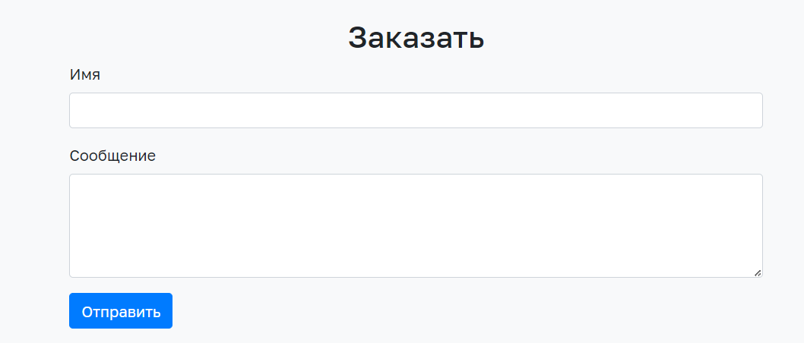Рисунок 5.2 - форма отправки сообщения для заказа

**Заключение**

Целью данного проекта является создание веб-сайта, который будет посвящён ремонту компьютерной техники. Этот сайт позволит пользователям узнать о предоставляемых услугах, получить информацию о графике работы сервисного центра, а также задать вопросы специалистам по ремонту.

В процессе реализации поставленной задачи были закреплены знания по использованию фреймворка Bootstrap, что позволило создать адаптивный и современный дизайн сайта. Также были применены навыки, полученные в рамках курса «Технология разработки программного обеспечения», для проектирования и реализации структуры приложения.

Поставленная задача была выполнена в соответствии с требованиями заказчика. Все необходимые страницы и компоненты проекта были созданы и протестированы. В ходе тестирования были обработаны все исключительные ситуации, что обеспечило стабильную работу приложения.

Интерфейс сайта был разработан с учетом простоты и удобства использования, что позволяет пользователям легко находить нужную информацию и взаимодействовать с сервисом.

Исходя из вышеизложенного, можно сделать вывод, что веб-сайт по ремонту компьютерных технологий был реализован успешно и полностью соответствует заявленным требованиям.

**Список использованных источников**

1. Как создать карточки услуг c bootstrap [электронный ресурс]: <https://getbootstrap.com/docs/4.0/components/card/>
2. Как встроить google карту c bootstrap [электронный ресурс]: <https://mdbootstrap.com/docs/standard/extended/google-maps/>
3. Как публиковать сайт на хостинг в github [электронный ресурс]: https://docs.github.com/ru/pages/getting-started-with-github-pages/configuring-a-publishing-source-for-your-github-pages-site

# Приложение А

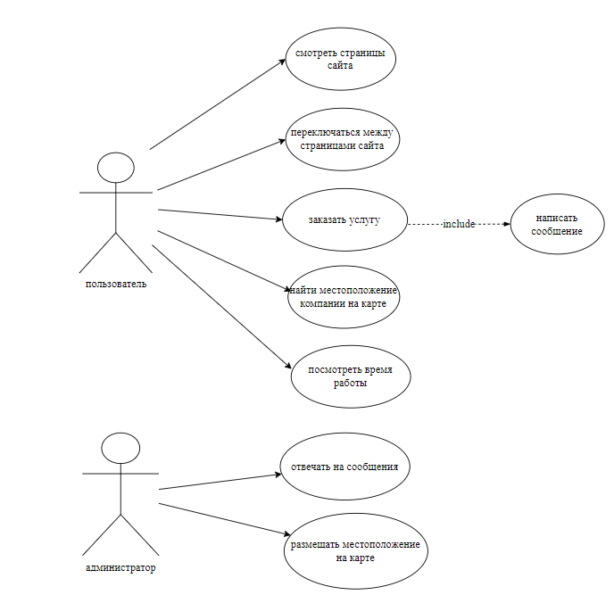

Рисунок1 - диаграмма вариантов использования

Приложение Б

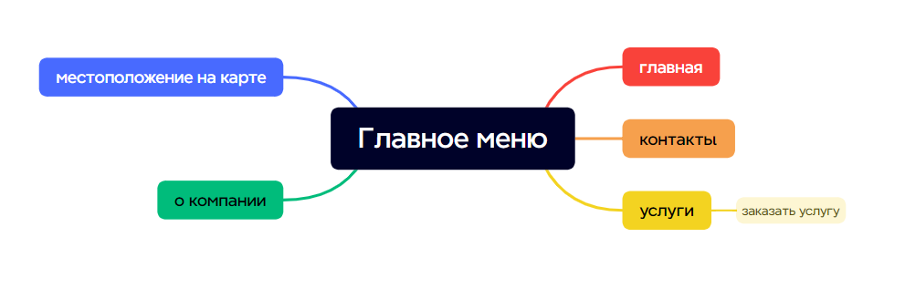Рисунок 2 – разработка структуры сайта

# Приложение В

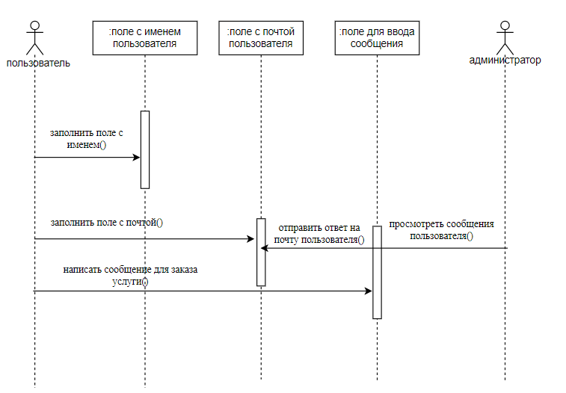

Рисунок 3 – диаграмма последовательности

Приложение Г

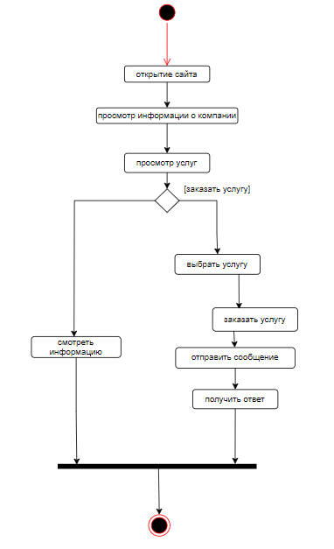

Рисунок 4 – Диаграмма деятельности

Приложение Д

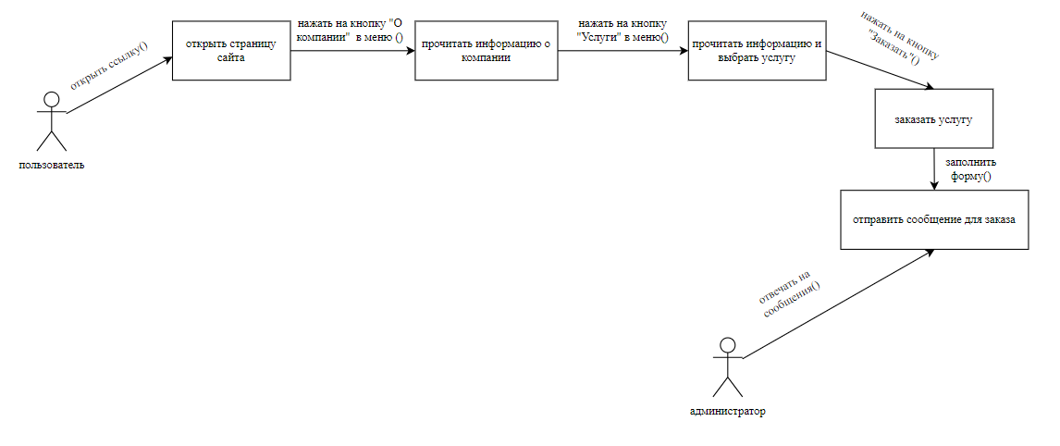Рисунок 5 - диаграмма кооперации объектов

Приложение Е

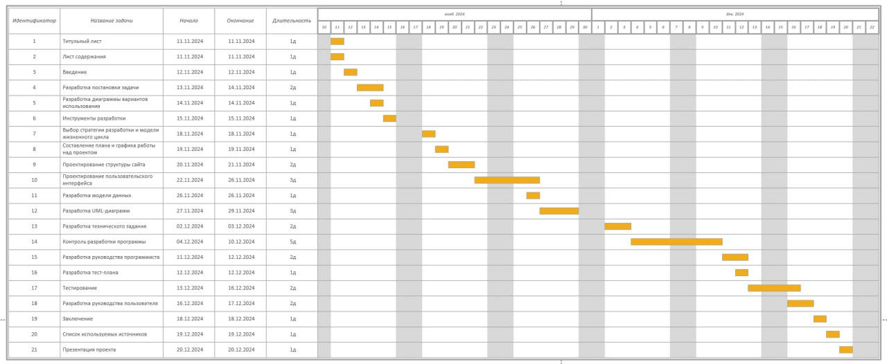

Рисунок 6 - диаграмма Ганта

Приложение Ж

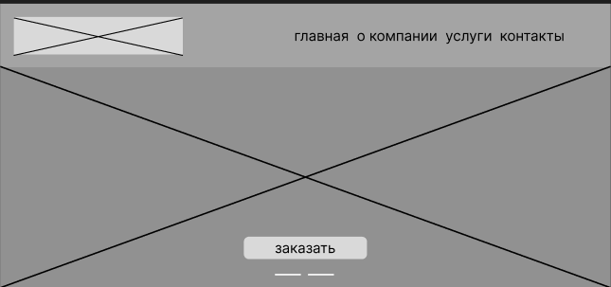

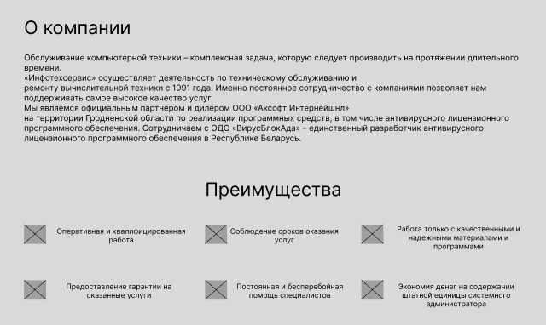Рисунок 6 - изображение UX макета для главной страницы сайта

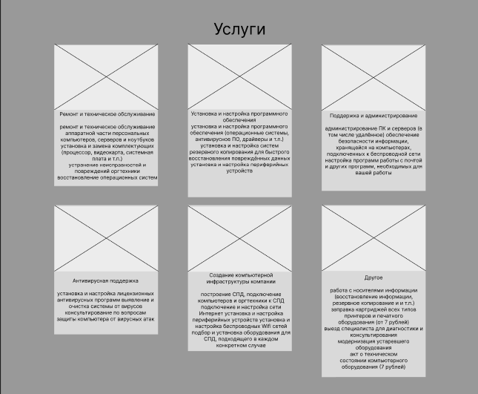Рисунок 7 - изображение UX макета информации о компании

Рисунок 8 - изображение UX макета услуг

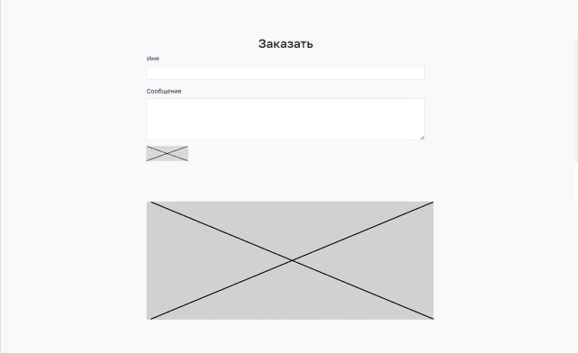

Рисунок 9 - UX макет оформления заказа и место нахождения на карте

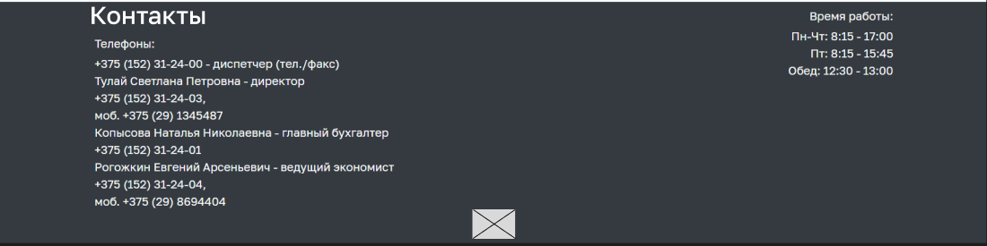Рисунок 11 - UX макет футтера сайта

Приложение З

Рисунок 12 - UI макет главной страницы

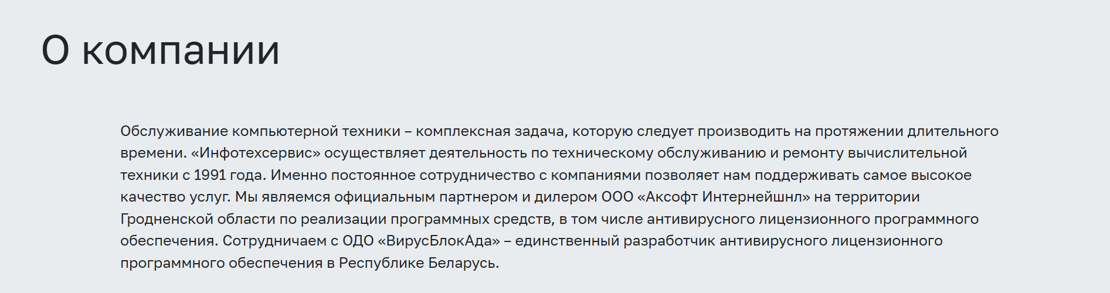Рисунок 13 - UI макет информации о компании

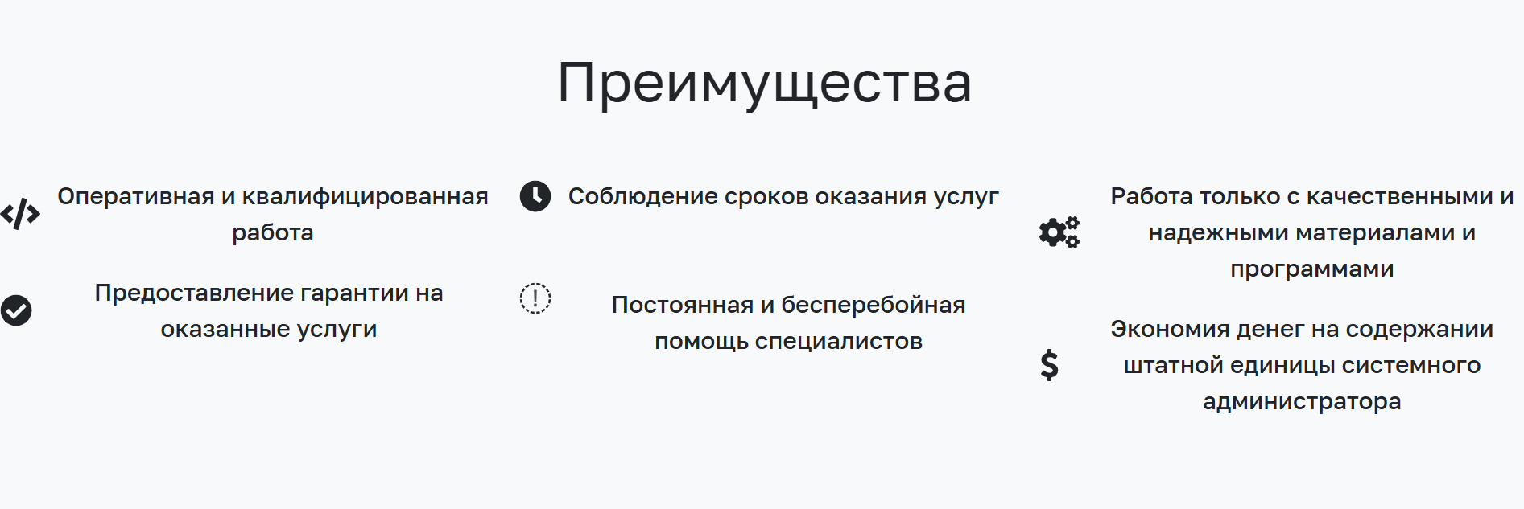Рисунок 14 -UI макет с преимуществами (дополнительная информация о компании)

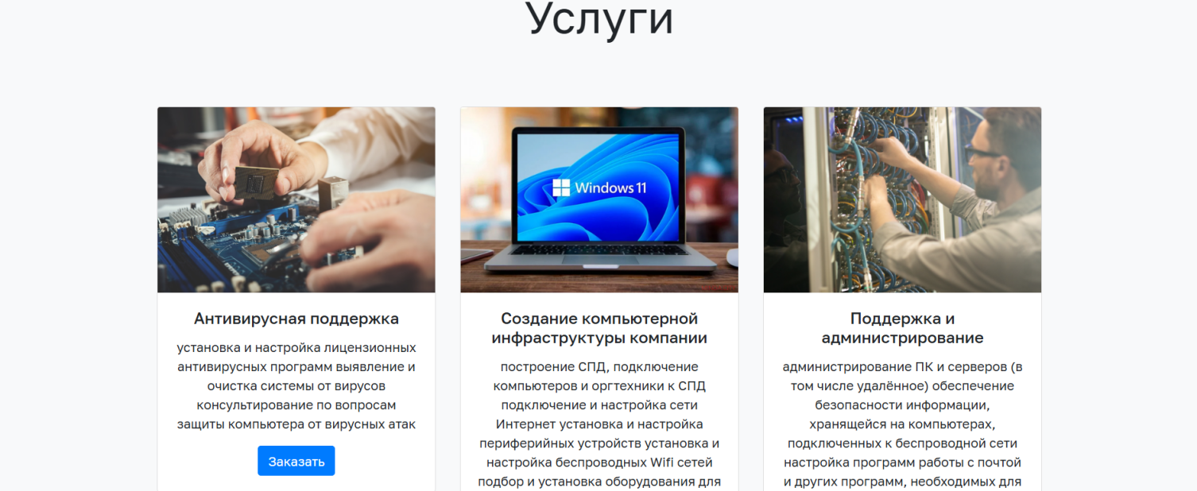Рисунок 15 -UI макет с услугами

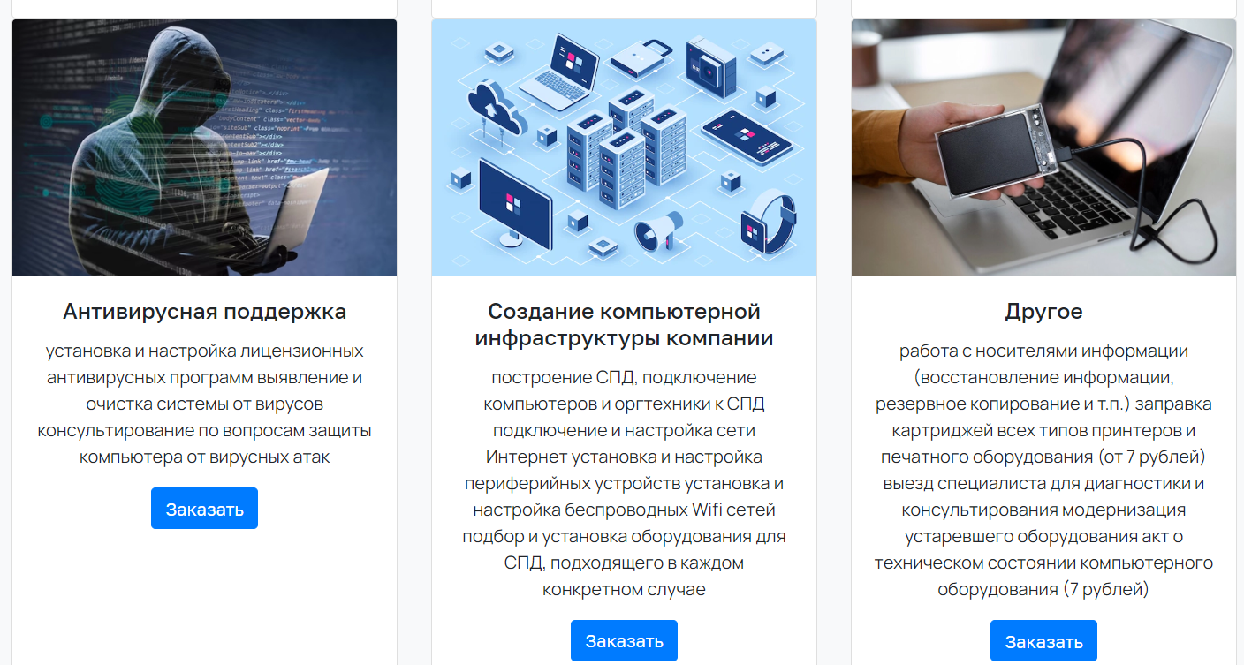Рисунок 16 - UI макет с услугами (продолжение)

Рисунок 17 -UI макет с формой для заказа

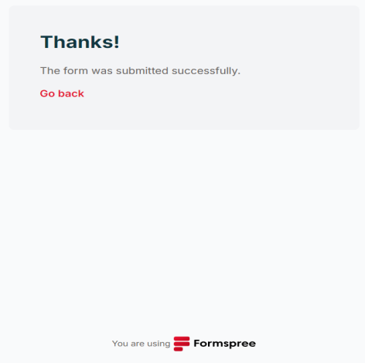

Рисунок 18 -UI макет с оповещением об отправленном сообщении

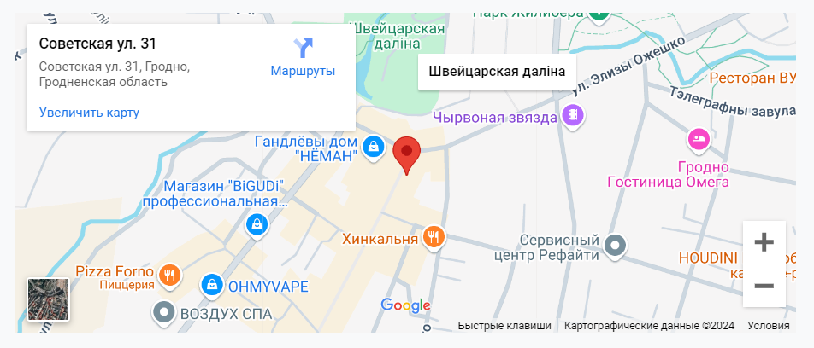

Рисунок 19 -UI макет с встроенной картой google

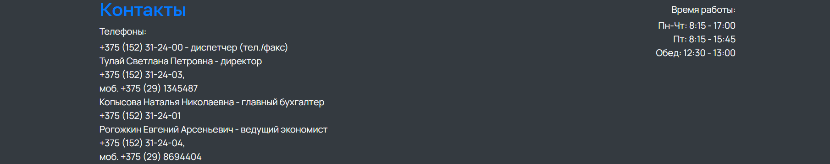Рисунок 20 - UI макет подвала сайта

Приложение И

Листинг программы

<!DOCTYPE html>

<html lang="ru">

<head>

    <meta charset="UTF-8">

    <meta name="viewport" content="width=device-width, initial-scale=1.0">

    <meta http-equiv="X-UA-Compatible" content="ie=edge">

    <title>Верстка сайта на Bootstrap 4</title>

    <link rel="stylesheet" href="https://maxcdn.bootstrapcdn.com/bootstrap/4.0.0/css/bootstrap.min.css">

    <script src="https://ajax.googleapis.com/ajax/libs/jquery/3.3.1/jquery.min.js"></script>

    <script src="https://cdnjs.cloudflare.com/ajax/libs/popper.js/1.12.9/umd/popper.min.js"></script>

    <script src="https://maxcdn.bootstrapcdn.com/bootstrap/4.0.0/js/bootstrap.min.js"></script>

    <script src="https://use.fontawesome.com/releases/v5.0.8/js/all.js"></script>

    <link rel="stylesheet" href="css/main.css">

    <style>

        /* Уменьшаем размер шрифта в заголовках слайдов */

        .carousel-caption h3 {

            font-size: 2rem; /* Уменьшите размер шрифта по вашему усмотрению */

        }

        .card {

            display: flex;

            flex-direction: column;

            height: 100%; /* Устанавливаем высоту карточки на 100% */

        }

        .card-body {

            flex-grow: 1; /* Позволяет области содержимого занимать оставшееся пространство */

        }

    </style>

</head>

<body>

    <nav class="navbar navbar-expand-md navbar-light bg-light sticky-top">

        <div class="container-fluid">

            <a href="#" class="navbar-brand">

                <img src="img/logo.png" alt="Логотип" width="150">

            </a>

            <button class="navbar-toggler" type="button" data-toggle="collapse" data-target="#navbarResponsive" aria-controls="navbarResponsive" aria-expanded="false" aria-label="Toggle navigation">

                <span class="navbar-toggler-icon"></span>

            </button>

            <div class="collapse navbar-collapse" id="navbarResponsive">

                <ul class="navbar-nav ml-auto">

                    <li class="nav-item active">

                        <a href="#" class="nav-link">Главная</a>

                    </li>

                    <li class="nav-item">

                        <a href="#about" class="nav-link">О компании</a>

                    </li>

                    <li class="nav-item">

                        <a href="#services" class="nav-link">Услуги</a>

                    </li>

                    <li class="nav-item">

                        <a href="#contacts" class="nav-link">Контакты</a>

                    </li>

                </ul>

            </div>

        </div>

    </nav>

    <div id="slides" class="carousel slide" data-ride="carousel">

        <ul class="carousel-indicators">

            <li data-target="#slides" data-slide-to="0" class="active"></li>

            <li data-target="#slides" data-slide-to="1"></li>

        </ul>

        <div class="carousel-inner">

            <div class="carousel-item active">

                <img src="img/small-screw-pincers-professional-hand-repairing-fixing-broken-electronics-device-lab-concept.jpg" class="d-block w-100" alt="Слайд 1">

                <div class="carousel-caption d-none d-md-block">

                    <h3 class="display-4">Ремонт и обслуживание компьютерной техники</h3>

                    <a href="#contactForm" class="btn btn-outline-light btn-lg">Заказать</a>

                </div>

            </div>

            <div class="carousel-item">

                <img src="img/close-focus-angled-esd-tweezers-with-long-hair-removed-from-broken-cooler-electronic-device-service-center.jpg" class="d-block w-100" alt="Слайд 2">

                <div class="carousel-caption d-none d-md-block">

                    <h3 class="display-4">Ремонт и обслуживание компьютерной техники</h3>

                    <a href="#contacts" class="btn btn-outline-light btn-lg">Заказать</a>

                </div>

            </div>

        </div> <!-- Закрывающий тег для carousel-inner -->

    </div> <!-- Закрывающий тег для carousel -->

    <div class="container-fluid" id="about">

        <div class="row jumbotron">

            <div class="col-12">

                <h1 class="display-4 mt-3 pl-4">О компании</h1>

            </div>

            <div class="col-xs-12 col-sm-12 col-md-9 col-lg-9 col-xl-10 pl-4 mx-auto">

                <p class="lead">Обслуживание компьютерной техники – комплексная задача, которую следует производить на протяжении длительного времени.

                    «Инфотехсервис» осуществляет деятельность по техническому обслуживанию и ремонту вычислительной техники с 1991 года.

                    Именно постоянное сотрудничество с компаниями позволяет нам поддерживать самое высокое качество услуг.

                    Мы являемся официальным партнером и дилером ООО «Аксофт Интернейшнл» на территории Гродненской области по реализации программных средств,

                    в том числе антивирусного лицензионного программного обеспечения. Сотрудничаем с ОДО «ВирусБлокАда» – единственный разработчик антивирусного

                    лицензионного программного обеспечения в Республике Беларусь.

                </p>

            </div>

        </div>

    </div>

    <div class="container-fluid">

        <div class="row text-center">

            <div class="col-12">

                <h1 class="display-4 mt-3">Преимущества</h1>

            </div>

            <div class="row">

                <div class="col-xs-12 col-sm-6 col-md-4">

                    <div class="d-flex align-items-center mb-4">

                        <i class="fas fa-code fa-2x mr-3"></i>

                        <h4 class="mb-0">Оперативная и квалифицированная работа</h4>

                    </div>

                    <div class="d-flex align-items-center mb-4">

                        <i class="fas fa-check-circle fa-2x mr-3"></i>

                        <h4 class="mb-0">Предоставление гарантии на оказанные услуги</h4>

                    </div>

                </div>

                <div class="col-xs-12 col-sm-6 col-md-4">

                    <div class="d-flex align-items-center mb-4">

                        <i class="fas fa-clock fa-2x mr-3"></i>

                        <h4 class="mb-0">Соблюдение сроков оказания услуг</h4>

                    </div>

                    <div class="d-flex align-items-center mb-4">

                        <i class="fas fa-tools fa-2x mr-3"></i>

                        <h4 class="mb-0 mt-5">Постоянная и бесперебойная помощь специалистов</h4>

                    </div>

                </div>

                <div class="col-xs-12 col-sm-6 col-md-4">

                    <div class="d-flex align-items-center mb-4">

                        <i class="fas fa-cogs fa-2x mr-3"></i>

                        <h4 class="mb-0">Работа только с качественными и надежными материалами и программами</h4>

                    </div>

                    <div class="d-flex align-items-center mb-4">

                        <i class="fas fa-dollar-sign fa-2x mr-3"></i>

                        <h4 class="mb-0 mt- -1">Экономия денег на содержании штатной единицы системного администратора</h4>

                    </div>

                </div>

            </div>

            <hr class="my-4">

        </div>

    </div>

    <!-- Заголовок для карточек услуг -->

    <div class="container text-center" id="services">

        <h1 class="display-4 my-4">Услуги</h1>

        <div class="row d-flex flex-wrap justify-content-center">

            <div class="col-md-4 d-flex">

                <div class="card mb-4 flex-fill">

                    <img class="card-img-top" src="img/repairing.jpg" alt="Card image cap">

                    <div class="card-body">

                        <h5 class="display">Ремонт и техническое обслуживание</h5>

                        <p class="card-text">

                            ремонт и техническое обслуживание аппаратной части персональных компьютеров, серверов и ноутбуков

                            установка и замена комплектующих (процессор, видеокарта, системная плата и т.п.)

                            устранение неисправностей и повреждений оргтехники

                            восстановление операционных систем

                        </p>

                        <a href="#contactForm" class="btn btn-primary">Заказать</a>

                    </div>

                </div>

            </div>

            <div class="col-md-4 d-flex">

                <div class="card mb-4 flex-fill">

                    <img class="card-img-top" src="img/ustanovka-po.jpg" alt="Card image cap">

                    <div class="card-body">

                        <h5 class="card-title">Создание компьютерной инфраструктуры компании</h5>

                        <p class="card-text">

                            построение СПД, подключение компьютеров и оргтехники к СПД

                            подключение и настройка сети Интернет

                            установка и настройка периферийных устройств

                            установка и настройка беспроводных Wifi сетей

                            подбор и установка оборудования для СПД, подходящего в каждом конкретном случае

                        </p>

                        <a href="#contactForm" class="btn btn-primary">Заказать</a>

                    </div>

                </div>

            </div>

            <div class="col-md-4 d-flex">

                <div class="card mb-4 flex-fill">

                    <img class="card-img-top" src="img/8a.jpg" alt="Card image cap">

                    <div class="card-body">

                        <h5 class="card-title">Поддержка и администрирование</h5>

                        <p class="card-text">

                            администрирование ПК и серверов (в том числе удалённое)

                            обеспечение безопасности информации, хранящейся на компьютерах, подключенных к беспроводной сети

                            настройка программ работы с почтой и других программ, необходимых для вашей работы

                        </p>

                        <a href="#contactForm" class="btn btn-primary">Заказать</a>

                    </div>

                </div>

            </div>

        </div>

        <div class="row d-flex flex-wrap justify-content-center">

            <div class="col-md-4 d-flex">

                <div class="card mb-4 flex-fill">

                    <img class="card-img-top" src="img/58.jpg" alt="Card image cap">

                    <div class="card-body">

                        <h5 class="card-title">Антивирусная поддержка</h5>

                        <p class="card-text">

                            установка и настройка лицензионных антивирусных программ

                            выявление и очистка системы от вирусов

                            консультирование по вопросам защиты компьютера от вирусных атак

                        </p>

                        <a href="#contactForm" class="btn btn-primary">Заказать</a>

                    </div>

                </div>

            </div>

            <div class="col-md-4 d-flex">

                <div class="card mb-4 flex-fill">

                    <img class="card-img-top" src="img/infr.jpg" alt="Card image cap">

                    <div class="card-body">

                        <h5 class="card-title">Создание компьютерной инфраструктуры компании</h5>

                        <p class="card-text">

                            построение СПД, подключение компьютеров и оргтехники к СПД

                            подключение и настройка сети Интернет

                            установка и настройка периферийных устройств

                            установка и настройка беспроводных Wifi сетей

                            подбор и установка оборудования для СПД, подходящего в каждом конкретном случае

                        </p>

                        <a href="#contactForm" class="btn btn-primary">Заказать</a>

                    </div>

                </div>

            </div>

            <div class="col-md-4 d-flex">

                <div class="card mb-4 flex-fill">

                    <img class="card-img-top" src="img/4.jpg" alt="Card image cap">

                    <div class="card-body">

                        <h5 class="card-title">Другое</h5>

                        <p class="card-text">

                            работа с носителями информации (восстановление информации, резервное копирование и т.п.)

                            заправка картриджей всех типов принтеров и печатного оборудования (от 7 рублей)

                            выезд специалиста для диагностики и консультирования

                            модернизация устаревшего оборудования

                            акт о техническом состоянии компьютерного оборудования (7 рублей)

                        </p>

                        <a href="#contactForm" class="btn btn-primary">Заказать</a>

                    </div>

                </div>

            </div>

        </div>

    </div>

    <div class="container mt-4" id="contactForm">

        <div class="row justify-content-center">

            <div class="col-md-8">

                <h2 class="text-center">Заказать</h2>

                <form action="https://formspree.io/f/mwkzjzvd" method="POST">

                    <div class="form-group">

                        <label for="name">Имя</label>

                        <input type="text" class="form-control" id="name" name="name" required>

                    </div>

                    <div class="form-group">

                        <label for="message">Сообщение</label>

                        <textarea class="form-control" id="message" name="message" rows="4" required></textarea>

                    </div>

                    <button type="submit" class="btn btn-primary">Отправить</button>

                </form>

            </div>

        </div>

    </div>

    <div class="container mt-4" style="margin-bottom: 40px;"> <!-- Добавлен отступ -->

        <div class="row justify-content-center">

            <div class="col-md-8">

                <div class="center">

                    <iframe

                        src="https://www.google.com/maps/embed?pb=!1m18!1m12!1m3!1d2531.978689374342!2d23.835486615860426!3d53.90020387999497!2m3!1f0!2f0!3f0!3m2!1i1024!2i768!4f13.1!3m3!1m2!1s0x46e3f2b2f2f2f2f2%3A0x1234567890abcdef!2s230003%20г.%20Гродно%2C%20ул.%20Советская%2031-2!5e0!3m2!1sru!2sby!4v1635108170740!5m2!1sru!2sby"

                        width="100%"

                        height="300"

                        style="border:0;"

                        allowfullscreen=""

                        loading="lazy">

                    </iframe>

                </div>

            </div>

        </div>

    </div>

    <footer class="container-fluid bg-dark text-light" id="contacts"> <!-- футер (подвал) сайта -->

        <div class="container">

            <div class="row padding text-center">

                <div class="col-6 text-left">

                    <h2 class="text-primary">Контакты</h2>

                    <div class="mt-2">

                        <p class="mb-1">Телефоны:</p>

                        <p class="mb-0">+375 (152) 31-24-00 - диспетчер (тел./факс)</p>

                        <p class="mb-0">Тулай Светлана Петровна - директор</p>

                        <p class="mb-0">+375 (152) 31-24-03,</p>

                        <p class="mb-0">моб. +375 (29) 1345487</p>

                        <p class="mb-0">Копысова Наталья Николаевна - главный бухгалтер</p>

                        <p class="mb-0">+375 (152) 31-24-01</p>

                        <p class="mb-0">Рогожкин Евгений Арсеньевич - ведущий экономист</p>

                        <p class="mb-0">+375 (152) 31-24-04,</p>

                        <p class="mb-0">моб. +375 (29) 8694404</p>

                    </div>

                </div>

                <div class="col-6 text-right">

                    <div class="mt-2">

                        <p class="mb-1">Время работы:</p>

                        <p class="mb-0">Пн-Чт: 8:15 - 17:00</p>

                        <p class="mb-0">Пт: 8:15 - 15:45</p>

                        <p class="mb-0">Обед: 12:30 - 13:00</p>

                    </div>

                </div>

            </div>

            <div class="row justify-content-center mt-3">

                <div class="col-12 text-center">

                    <a href="mailto:martacitok@gmail.com" class="text-primary email-icon">

                        <i class="fas fa-envelope fa-3x"></i> <!-- Увеличенный значок email -->

                    </a>

                </div>

            </div>

        </div>

    </footer>

</body>

</html>

Листинг ЯП CSS:

body {

    font-family: 'Golos', Regular, 'Manrope', sans-serif; /* Добавляем Manrope к общему стилю */

    background-color: #f8f9fa; /* Светлый фон */

}

/* Основные стили навигации */

.navbar {

    background-color: #343a40; /* Темный фон для навигации */

}

.navbar-brand img {

    width: 150px;

}

.nav-link {

    font-size: 1.1em !important;

    color: #ffffff; /* Белый цвет текста */

}

.nav-link:hover {

    color: #ffc107; /* Цвет при наведении */

}

/* Стили для карусели */

.carousel-inner {

    height: 500px;

}

.carousel-inner img {

    width: 100%;

    height: 100%;

}

.carousel-caption {

    position: absolute;

    top: 50%;

    left: 50%;

    transform: translate(-50%, -50%); /* Центрирование текста */

    color: #ffffff; /* Цвет текста */

}

/* Адаптация для мобильных устройств */

@media (max-width: 768px) {

    .carousel-inner {

        height: 300px; /* Уменьшаем высоту карусели на мобильных */

    }

    .carousel-caption h3 {

        font-size: 1.5rem; /* Уменьшаем размер шрифта заголовка на мобильных */

    }

    .nav-link {

        font-size: 1em; /* Уменьшаем размер шрифта ссылок на мобильных */

    }

    .jumbotron {

        padding: 1.5em; /* Увеличиваем отступы для удобства чтения */

    }

    .card {

        margin-bottom: 1em; /* Добавляем отступ между карточками */

    }

}

/* Общие стили для карточек */

.card {

    display: flex;

    flex-direction: column;

    height: 100%; /* Устанавливаем высоту карточки на 100% */

}

.card-body {

    flex-grow: 1; /* Позволяет области содержимого занимать оставшееся пространство */

}

/* Стили для заголовков */

h1, h4, p {

    margin-bottom: 1em; /* Отступ снизу для заголовков и параграфов */

    font-family: 'Manrope', sans-serif; /* Применяем Manrope к заголовкам и параграфам */

}

h1 {

    padding-bottom: 1em;

}

/* Стили для jumbotron */

.jumbotron {

    padding: 2em;

    border-radius: 0;

}

/* Стили для иконки email */

.email-icon {

    display: inline-flex; /* Используем flex для вертикального выравнивания */

    align-items: center; /* Вертикальное выравнивание по центру */

    margin-top: -20px; /* Настройте этот параметр для точного выравнивания */

}

.fa-envelope:hover {

    color: lightblue; /* Цвет при наведении на иконку email */

}